**Релаксационные упражнения для детей с НОДА**

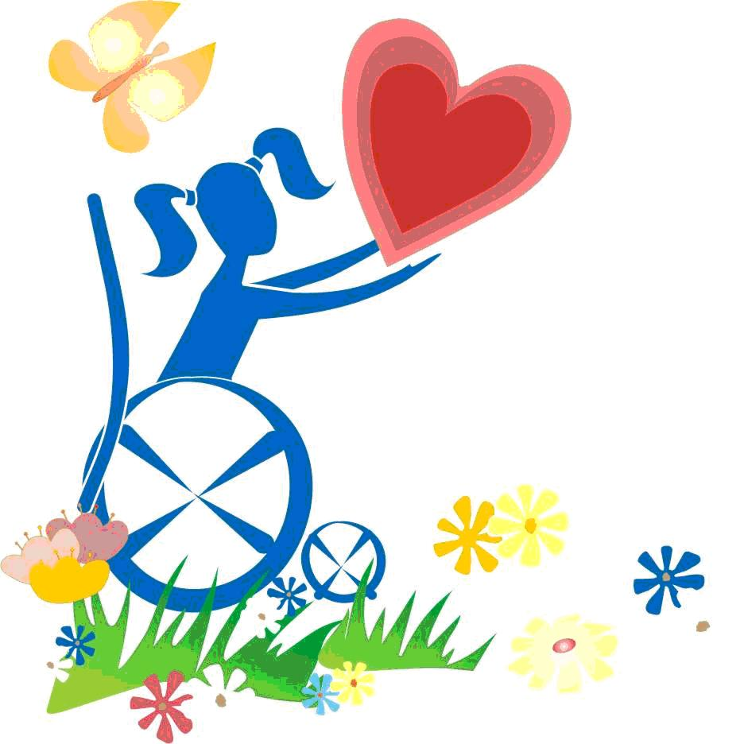

**Педагог-психолог Корева А.В.**

Для формирования эмоциональной стабильности ребенка с НОДА важно научить его управлять своим телом. В процессе развития, воспитания и обучения дети получают огромное количество информации, которую им необходимо усвоить. Активная умственная деятельность и сопутствующие ей эмоциональные переживания создают излишнее возбуждение в нервной системе, которое, накапливаясь, ведет к напряжению мышц тела. Умение расслабляться позволяет устранить беспокойство, возбуждение, скованность, восстанавливает силы, увеличивает запас энергии.

**Упражнения на релаксацию**

**"Загораем"**

Цель: расслабление мышц ног. Исходное положение (далее - и. п.): лежа.

Учитель: Давайте ляжем, представим себе, что ноги загорают на солнце. Поднимите ноги и держите на весу. Ноги напряглись, стали твердыми, каменными. Опустите ноги. Они устали, а теперь отдыхают, расслабляются. Как хорошо, приятно стало. Вдох - пауза. Выдох - пауза.

Мы прекрасно загораем!

Выше ноги поднимаем!

Держим... держим... напрягаем...

Загораем! Отпускаем.

**"Кораблик"**

Цель: расслабление мышц ног. И. п.: стоя.

Учитель: Представьте, что вы на корабле. Качает. Прижимаем по очереди ноги к полу, чтобы не упасть.

Стало палубу качать! Ногу к палубе прижать! Крепче ногу прижимаем, А другую расслабляем.

**"Штанга"**

Цель: расслабление мышц ног, рук, корпуса. И. п.: стоя.

Учитель: Встаньте. Представьте себе, что вы поднимаете тяжелую штангу.

Мы готовимся к рекорду,

Будем заниматься спортом (наклон вперед).

Штангу с пола поднимаем (выпрямиться, поднять руки вверх).

Крепко держим... и бросаем!

Наши мышцы не устали

И еще послушней стали.

Нам становится понятно:

Расслабление приятно!

**"Шарик"**

Цель: расслабление мышц живота. И. п.: стоя.

Учитель: Представьте, что вы надуваете воздушный шарик. Положите руку на живот.

Вот как шарик надуваем!

А рукою проверяем (выполнить вдох).

Шарик лопнул, выдыхаем (выполнить выдох),

Наши мышцы расслабляем.

Дышится легко. ровно. глубоко.

"Раскачивающееся дерево"

Цель: общая релаксация. И. п.: стоя.

Учитель предлагает детям представить себя деревом. Корни - ноги, ствол - туловище, крона - руки и голова. Начинает дуть ветер. Дерево качается вправо - влево, вперед - назад (по 3-5 раз). При выполнении упражнения следует соблюдать ритмичность дыхания.

**"Парусник"**

Цель: общая релаксация. И. п.: стоя.

Учитель: А теперь представим, что каждый из нас - лодка с парусом. Подул ветерок и парус расправился. Ветер утих - парус сник.

"Сотвори солнце в себе"

Цель: общая релаксация. И. п.: стоя, сидя.

Учитель: Солнце всем светит, всех любит и греет. Давайте сотворим солнце в себе. Закройте глаза, представьте в своем сердце маленькую звездочку. Мысленно направляем к ней лучик, который несет любовь. Звездочка увеличилась. Направляем лучик, который несет мир. Звездочка опять увеличилась. Направляем лучик с добром, звездочка стала еще больше. Мы направляем к звездочке лучики, которые несут здоровье, радость, тепло, свет, нежность, ласку. Теперь звездочка становится большой, как солнце. Оно несет тепло всем-всем (руки развести в стороны перед собой).

**"Солнышко"**

Цель: общая релаксация. И. п.: стоя.

Учитель: Закройте глаза, вытяните руки. Представьте, что на ладошках у вас лежат маленькие солнышки. Через пальчики, как лучики солнышка, идет тепло по всей руке. Опустим руки, теперь они у нас отдохнут. Переключаем внимание на ноги. Солнечные лучики согревают стопы, пальцы ног. Усталость проходит, мышцы отдыхают. Улыбнитесь друг другу, скажите добрые слова.

**"Гора"**

Цель: общая релаксация. И. п.: стоя.

Учитель: Спину держите ровно, голову не наклоняйте, руки опустите вниз. Медленно поднимите руки вверх и сцепите их в замок над головой. Представьте, что ваше тело - как гора. Одна половинка горы говорит: "Сила во мне!" - и тянется вверх. Другая говорит: "Нет, сила во мне!" - и тоже тянется вверх. "Нет! - решили они, - Мы две половинки одной горы, и сила в нас обеих". Потянулись вместе, сильно-сильно. Медленно опустите руки и улыбнитесь. Молодцы!

**"Деревце"**

Цель: общая релаксация, выработка осанки. И. п.: стоя.

Учитель: Ноги вместе, стопы прижаты к полу, руки опущены, спина прямая. Делаем спокойно вдох и выдох, плавно поднимаем руки вверх. Держим их ладонями друг к другу, пальцы вместе. Тянемся всем телом. Вытягиваясь вверх, представляем крепкое, сильное деревце. Высокий, стройный ствол тянется к солнцу. Организм, как дерево, наливается силой, бодростью, здоровьем. Опускаем руки и расслабляемся.

**"Голубое небо"**

Цель: общая релаксация.

Сесть прямо, положить руки на колени раскрытыми ладонями вверх. При вдохе представить, что вдыхаете голубое небо (солнечный свет и т. д.) Можно выдыхать свое беспокойство, страх, напряжение. А вдыхать спокойствие, уверенность, легкость.

**"Превращения"**

Цель: общая релаксация. И. п.: стоя.

"Жираф": движения головой вверх-вниз, круговые движения вправо-влево. "Осьминог": круговые движения плечами назад-вперед, плечи поднять, опустить (оба плеча одновременно, затем по очереди).

"Птица": руки поднять, опустить (как крылья), круговые движения назад-вперед. "Обезьяна": наклон вперед, круговые движения туловищем вправо-влево. "Лошадь": поднимать по очереди ноги, сгибая в коленях.

"Аист": подняться на носки, опуститься, круговые движения правой ногой, затем левой (по полу).

"Кошка": потягивание всем телом, поднять вытянутую правую руку, а затем - левую.